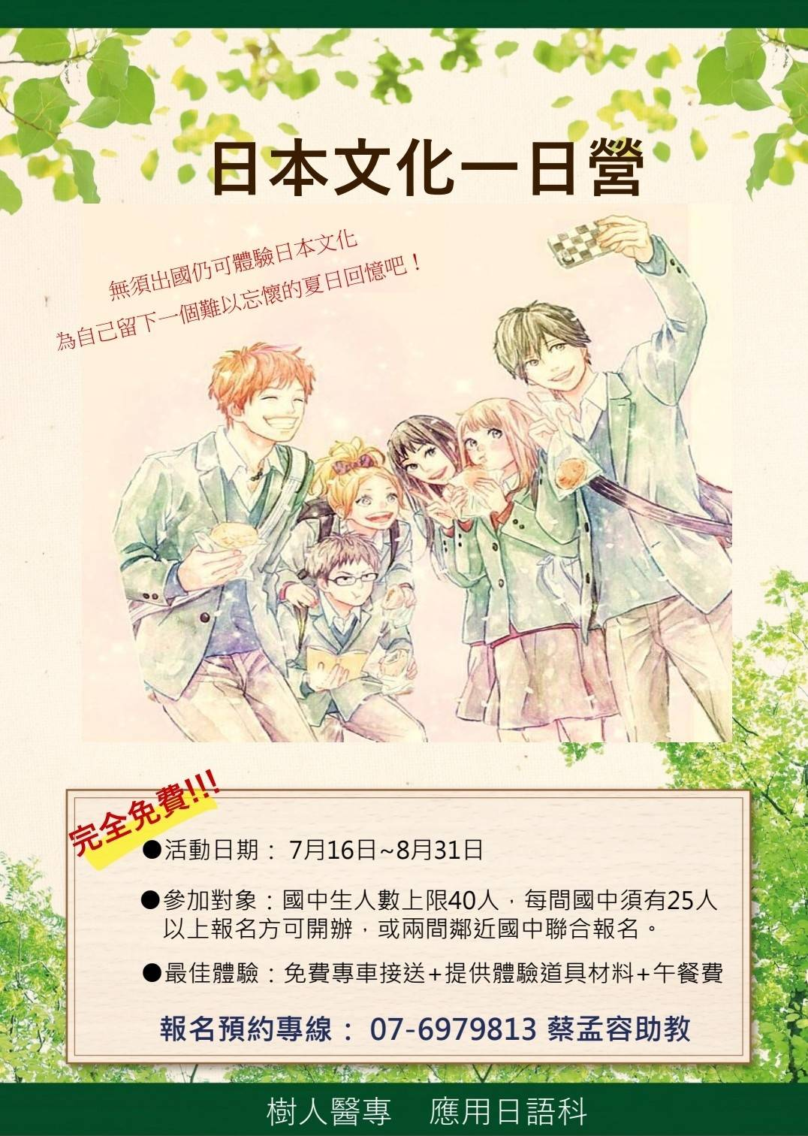
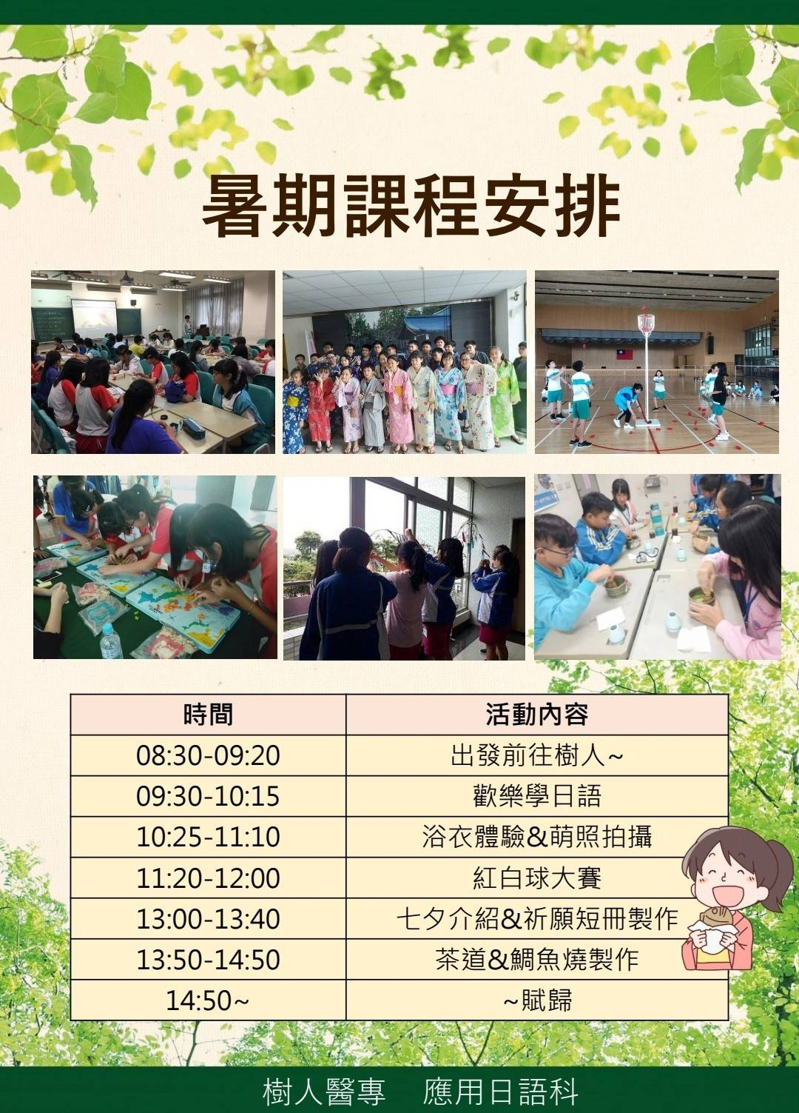
2020年暑假日本文化一日營報名表
國中: 負責老師處室及姓名: 連絡電話:
團體保險未滿20歲，請提供一位學生家長的姓名、出生年月日、身分證字號
請填家長一位：姓名： 出生年月日： 身分證字號：
序號 | 年級/班級 | 學生姓名 | 出生年月日 | 身分證字號 | 學生電話 | 家長電話 | 便當葷/素
1 |  |  |  |  |  |  | □葷□素
2 |  |  |  |  |  |  | □葷□素
3 |  |  |  |  |  |  | □葷□素
4 |  |  |  |  |  |  | □葷□素
5 |  |  |  |  |  |  | □葷□素
6 |  |  |  |  |  |  | □葷□素
7 |  |  |  |  |  |  | □葷□素
8 |  |  |  |  |  |  | □葷□素
9 |  |  |  |  |  |  | □葷□素
10 |  |  |  |  |  |  | □葷□素
11 |  |  |  |  |  |  | □葷□素
12 |  |  |  |  |  |  | □葷□素
13 |  |  |  |  |  |  | □葷□素
14 |  |  |  |  |  |  | □葷□素
15 |  |  |  |  |  |  | □葷□素
16 |  |  |  |  |  |  | □葷□素
17 |  |  |  |  |  |  | □葷□素
18 |  |  |  |  |  |  | □葷□素
19 |  |  |  |  |  |  | □葷□素
20 |  |  |  |  |  |  | □葷□素
21 |  |  |  |  |  |  | □葷□素
22 |  |  |  |  |  |  | □葷□素
23 |  |  |  |  |  |  | □葷□素
24 |  |  |  |  |  |  | □葷□素
25 |  |  |  |  |  |  | □葷□素
26 |  |  |  |  |  |  | □葷□素
27 |  |  |  |  |  |  | □葷□素
28 |  |  |  |  |  |  | □葷□素
29 |  |  |  |  |  |  | □葷□素
30 |  |  |  |  |  |  | □葷□素
隨車老師 | □有  □無 |  |  |  |  |  | □葷□素

